1. **组件传递**

Vue组件的自我调用，称之为组件传递。原理相当于递归。DynamicColumn组件，本质上是最element-ui 中的 el-table-column的封装。目的为了满足树形表格的需求。

注意组件调用必须要满足以下条件:

1. 一定要注册组件名

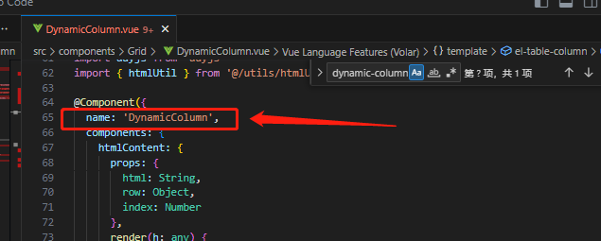

1. 在本组件（如：DynamicColumn中）直接调用自己，所传参数与非同名组件是一样的。

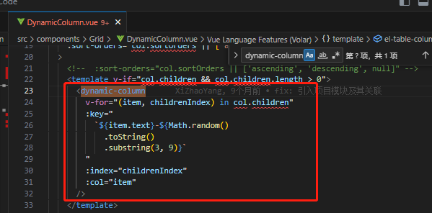

一定要有判断自我掉用的条件，否则会导致程序崩溃，相当于递归也需要一个结束递归的判断。

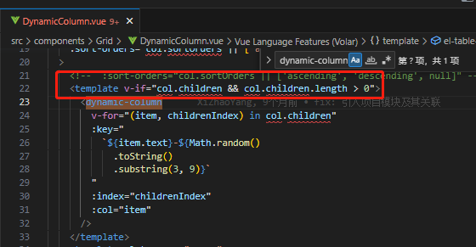

1. **具名插槽和作用域插槽**

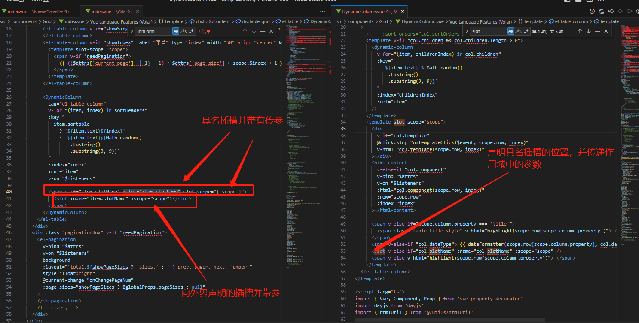

1. $attrs与$listeners

示例：有如下关系图A.vue => B.vue => C.vue

前置概念：

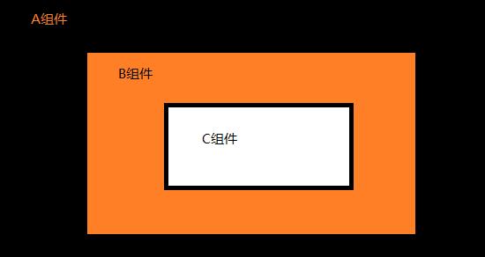

1. $attrs: 父组件中的数据，不包含父组件中传到子组件中的prop和class，style。

理解：假如A.vue中有1,2,3三个数据传给B.vue，通过prop传给B.vue有1这个数据(B中prop声明了1)，那么在b中this.$attrs 就有2，3两个属性。

1. v-bind=”$attrs”: 接着上述例子来说，v-bind=”$attrs” 写在C.vue上，那么就相当于将A.vue中传给B.vue的2，3数据再传给C.vue，C.vue中能够用$attrs拿到。
2. $listeners:与$attrs类似，不过传递的是事件。并且是所有的事件
3. V-on=”$listeners” : 就是将A.vue的事件传递给B. vue, C中通过$emit能够调用。